Schlossparkschule
Staatliche Regelschule Marksuhl

Aufgaben für das Betriebspraktikum 10/2022 Kl. 9
Praktikumshefter mit

- Deckblatt
- Inhaltsverzeichnis mit Seitenzahlen
- Bewerbung, tabellarischer Lebenslauf
- Zwei Wochenberichte
- Berufsbild (Vordruck)
- Praktikumsbescheinigung und -beurteilung durch Betrieb
- Präsentation Praktikumsbetrieb

Zu 7. (siehe auch Informationsblatt zur Präsentation)
Erarbeite eine Präsentation über deinen Praktikumsbetrieb. Dazu kannst du ein Plakat (Größe A1) gestalten, mit PowerPoint arbeiten oder eine Mappe zusammenstellen. Nutze dazu auch Fotos, Prospekte… Weitere Informationsquellen können sein: Flyer, Firmenbriefbogen, Auskünfte von Mitarbeitern, Internetauftritt usw.

- Logo des Betriebs, Anschrift, Branche, Rechtsform (z. B. GmbH)
Angaben zur Betriebsgründung und -geschichte
- Wer sind die Auftraggeber bzw. die Kunden des Betriebs?
Welche Leistungen werden für diese Kunden erbracht?
Hat sich der Betrieb auf eine bestimmte Art von Dienstleistungen spezialisiert?
- Gibt es Lieferanten, Partnerfirmen, Stammkunden, Publikumsverkehr …?
- Grundriss des Betriebs und/oder des Arbeitsplatzes
- Informationsmaterial und Prospekte des Betriebs, Internetauftritt
- Gibt es Kennzahlen, an denen man die Leistungen des Betriebs messen kann?
(Jahresumsatz, Anzahl der Übernachtungen, Zahl der Mandanten, betreute Kinder, …)
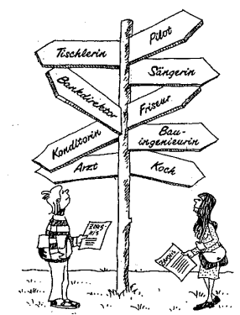
- Welche Abteilungen hat der Betrieb? Welche Berufe werden hier ausgeübt?
Anzahl der Mitarbeiter (m, w, evtl. aufgeteilt nach Berufen bzw. Abteilungen), Anzahl der Azubis (m, w), welche Berufe werden ausgebildet?

Bitte immer alle Quellen angeben. Dieses Aufgabenblatt und den Vordruck zum Berufsbild sowie den Vordruck für die Fahrtkosten-abrechnung findest du auf der Homepage auch zum Download.

Die Bewertung erfolgt für die Fächer WRT und Deutsch. Bei nicht fristgerechteter Abgabe werden die Leistungen mit der Note „ungenügend“ bewertet.

Viel Erfolg! Wir sind gespannt auf die Ausarbeitungen.
Quellen: www.kths-koeln.de/beruf.gif
de.fotolia.com /jpg/00/47/99/73/240_F_47997391_
D2pHMFfgVMwUhPSemeCLQ5ETE39J2bz6.jpg

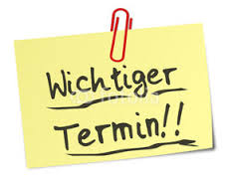
Abgabetermin und Präsentation

bis 11. November 2022

